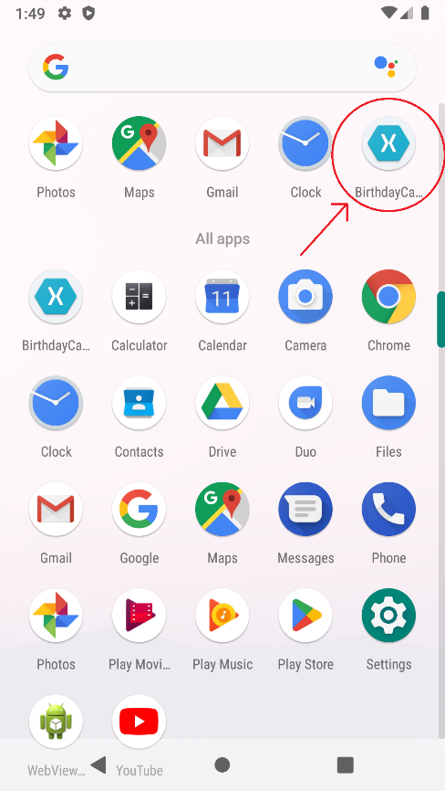

Рисунок 1 - Открыть приложение

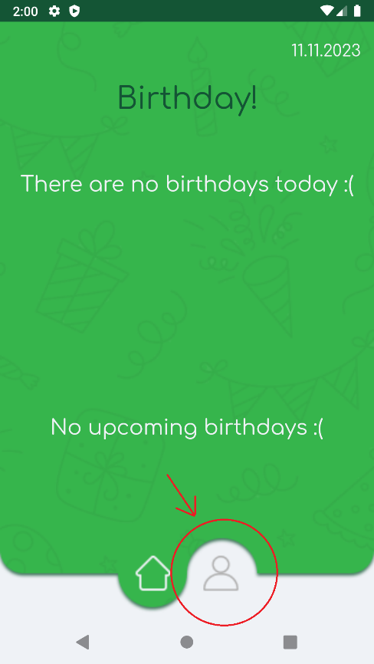

Рисунок 2 - Открыть список сотрудников

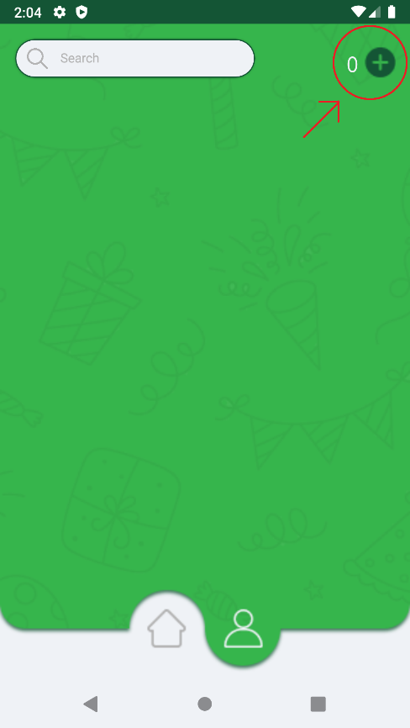

Рисунок 3 - Добавить сотрудника

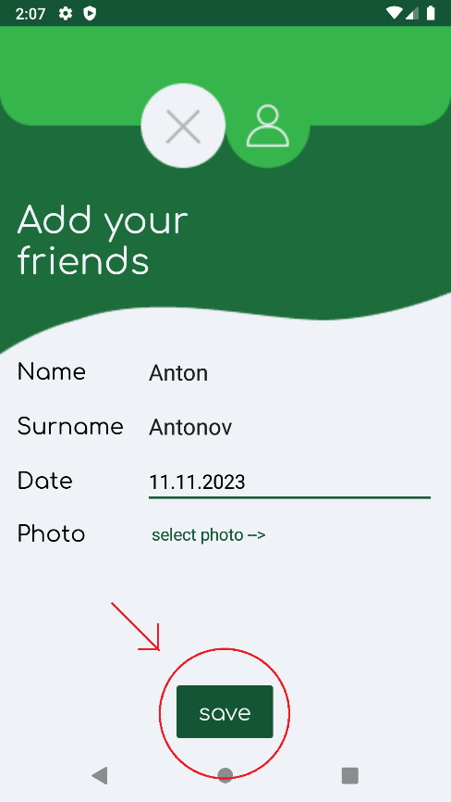

Рисунок 4 - Добавить сотрудника

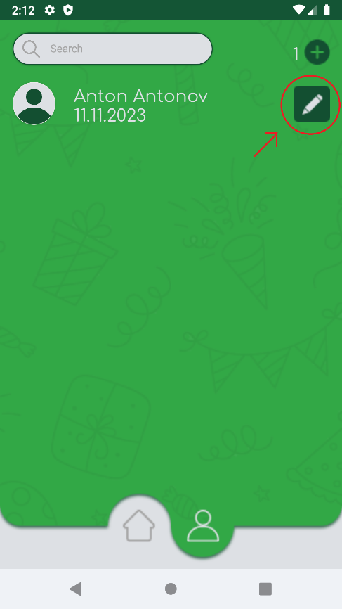

Рисунок 5 - Режактировать информацию о сотруднике

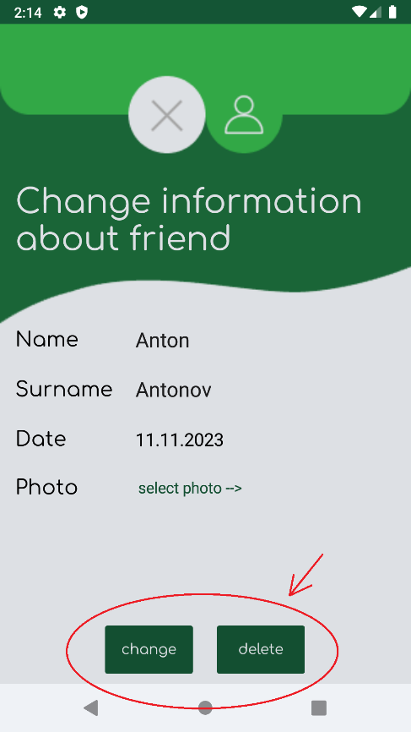

Рисунок 6 - Подтвердить редактирование / Удалить сотрудника

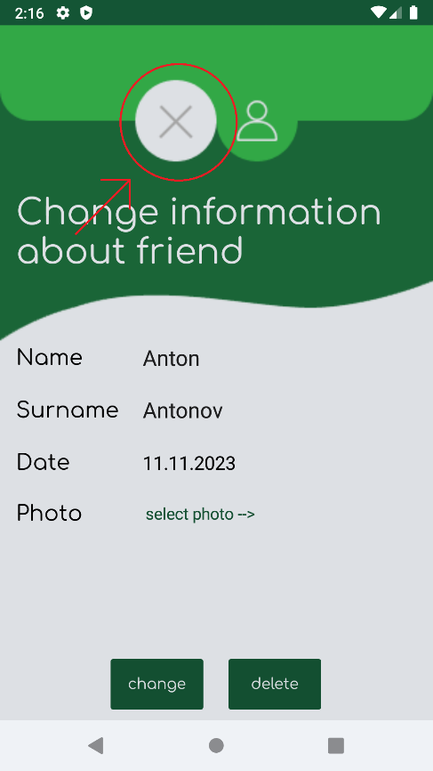

Рисунок 7 - Вернуться к списку сотрудников

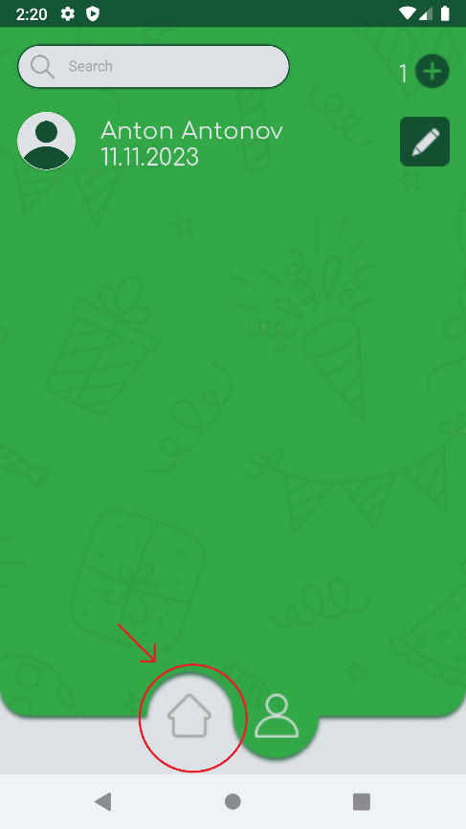

Рисунок 8 - Вернуться на главный экран